Regulamin konkursu ortograficznego
o Pioro Dyrektora Szkoły
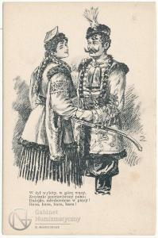
O, gdybym kiedy dożył tej pociechy,
Żeby te księgi zbłądziły pod strzechy
Adam Mickiewicz Pan Tadeusz
- Cele konkursu:
1. Podniesienie poziomu kompetencji ortograficznych.
2. Wyrabianie nawyku stosowania reguł ortograficznych
3.Upowszechnienie znajomości „Pana Tadeusza” Adama Mickiewicza.
4. Inspirowanie młodzieży do poznawania ważnych tekstów literatury polskiej.
5. Rozwijanie uczniowskich zainteresowań.

- Organizatorzy: Anna Wargacka, Sylwia Ziemba.
- Uczestnicy:
1. Konkurs jest adresowany do uczniów klas VII i VIII szkoły podstawowej oraz III klasy gimnazjum
- Ustalenia regulaminowe:
1. Każdy uczestnik konkursu przystępuje do napisania dyktanda będącego fragmentem epopei „Pan Tadeusz” Adama Mickiewicza.
2. Czas przeznaczony na napisanie dyktanda wynosi 45 minut.
3. Prace konkursowe będą sprawdzone przez jury konkursowe, w skład którego wchodzą organizatorzy oraz inni specjaliści w zakresie przekazu żywego słowa.
Decyzje jury są ostateczne i niepodważalne.
4. Wyłonieni zwycięzcy otrzymują dyplomy, celującą ocenę cząstkową z języka polskiego i pozytywną uwagę zachowania. Laureat zostanie nagrodzony Piórem Dyrektora Szkoły.
5. Termin konkursu: 14 marca 2019r. godz. 9.05.

